Мастер-класс
«Цифровая история: создание исторических чат-ботов с целью повышения информационной компетенции учащихся»
Цель:
повышение уровня профессионального мастерства педагогов в вопросах создания и применения чат-ботов на уроках истории.
Задачи:
- Актуализировать знания участников об информационной компетенции учащихся и ее значимости в образовательном процессе;
- Рассмотреть доступные инструменты для создания чат-ботов;
- Создать условия для практической работы педагогов по созданию исторических чат-ботов;
- Создать условия для практического применения чат-ботов в образовательном процессе;
- Содействовать осознанию учителями значимости полученного опыта и перспективы его применения.
Оборудование: мультимедийная система, раздаточные материалы (инструкция по созданию чат-бота, макет плана-конспекта урока), мобильные устройства.

Ход мастер-класса
Организационно-мотивационный этап (6 минут)
Мастер приветствует участников: «Добрый день! Представьте, что ваши ученики могут спросить у Петра I, зачем он прорубил «окно в Европу», или обсудить с Екатериной Великой её реформы. Сегодня мы научимся создавать таких собеседников. Но сначала давайте познакомимся!»
Участникам предлагается отсканировать QR-код и пройти онлайн-опрос на онлайн платформе Mentimeter:

Рисунок 1. Онлайн-опрос
1. «Как часто вы используете цифровые инструменты на уроках истории?» (Варианты: «Постоянно», «Иногда», «Редко»).
2. «С каким историческим персонажем вы бы хотели пообщаться?» (Открытый вопрос).
Результаты отображаются в режиме реального времени и комментируются мастером.
Для разделения участников на группы демонстрируется видеофрагмент (https://drive.google.com/file/d/1zVC-ypewlxMVb8_y_wgVobYjS_UEPhWy/view?usp=sharing), где учащиеся общаются с чат-ботом «Ромул», участникам необходимо найти по 1 ошибке в ответах чат бота, в зависимости от выявленной ошибки участники делятся на группы (ошибки: легенда о Ромуле, Анк Марций жил после Ромула, город Альба-Лонга основан не Ромулом, Тулл Гостилий разделил общество на 5 групп, Лучший царь Рима – Тарквиний Гордый).
Этап целеполагания (4 минуты)
Мастер рассказывает о том, как стал применять исторические чат-боты в образовательном процессе и каких успехов достиг в данной области. Организуется обсуждение цитаты «История оживает, когда ее рассказывают голоса прошлого».
Для выявления личностных целей участников мастер-класса предлагается выполнить упражнение «Ожидания vs Опасения».
Раздаются стикеры двух цветов:
Жёлтые: «Что я жду от мастер-класса?»;
Красные: «Что меня тревожит?».
Участники пишут по 1–2 пункта и прикрепляют их к доске. Мастер озвучивает самые частые ответы и связывает их с программой мастер-класса.
Информационно-деятельностный этап (35 минут)
- Информационная компетенция (2 минуты)
Мастер. Информационная компетенция – «это интегративное качество личности, являющееся результатом отражения процессов отбора, усвоения, переработки, трансформации и генерирования информации в особый тип предметно-специфических знаний, позволяющее вырабатывать, принимать, прогнозировать и реализовывать оптимальные решения в различных сферах деятельности». Информационная компетенция является ключевой, поскольку любой человек должен обладать приемами оперирования с информацией (традиционными и c использованием информационно-компьютерных технологий).
- Обзор платформ на основе ИИ для создания чат-ботов:(3 минуты)
Мастер. В качестве основных платформ на базе ИИ для создания чат ботов можно применять:
Обзор платформ на базе искусственного интеллекта для создания чат-ботов, с выявлением их преимуществ и недостатков.
• Chatbot.com: простой интерфейс, возможность интеграции с мессенджерами.
• Tidio: подходит для создания простых ботов, фокус на взаимодействии с пользователями.
• ManyChat: популярный инструмент для создания ботов в Facebook Messenger.
• Character.ai: платформа для создания интерактивных персонажей и чат-ботов на основе ИИ.
- Character ai (3 минуты)
Мастер. Наиболее подходящей платформой является Character.ai — платформа для создания и общения с ИИ-персонажами. Пользователи могут разрабатывать виртуальных собеседников с уникальными характерами или общаться с историческими личностями.
Особенности платформы
- Настройка тона и стиля общения.;
- Возможность обучения персонажей на основе пользовательских данных;
- Бесплатная версия.
- Методика работы на платформе Character ai (5 минут)
Мастер раскрывает поэтапный процесс создания исторического чат-бота на платформе Character ai, основной упор делается на настройку персонажа.
План создания чат-бота
1. Выбор темы урока:
- Пример: «Эпоха Петра I».
2. Определение целей бота:
- Проверка знаний дат, объяснение реформ, имитация дискуссии.
3. Настройка в Character.AI:
- Создание персонажа → Заполнение полей → Обучение примерами → Тестирование.
- Практикум по созданию с памяткой (10 минут)
Участникам предлагается в группах создать собственный чат-бот используя мобильные устройства и предложенный скрипт, мастер выступает в роли модератора.
Скрипт создания чат-бота
№ п/п | Описание действия | Иллюстрация
1. | Зарегистрируйтесь на Character.AI (https://beta.character.ai/) | 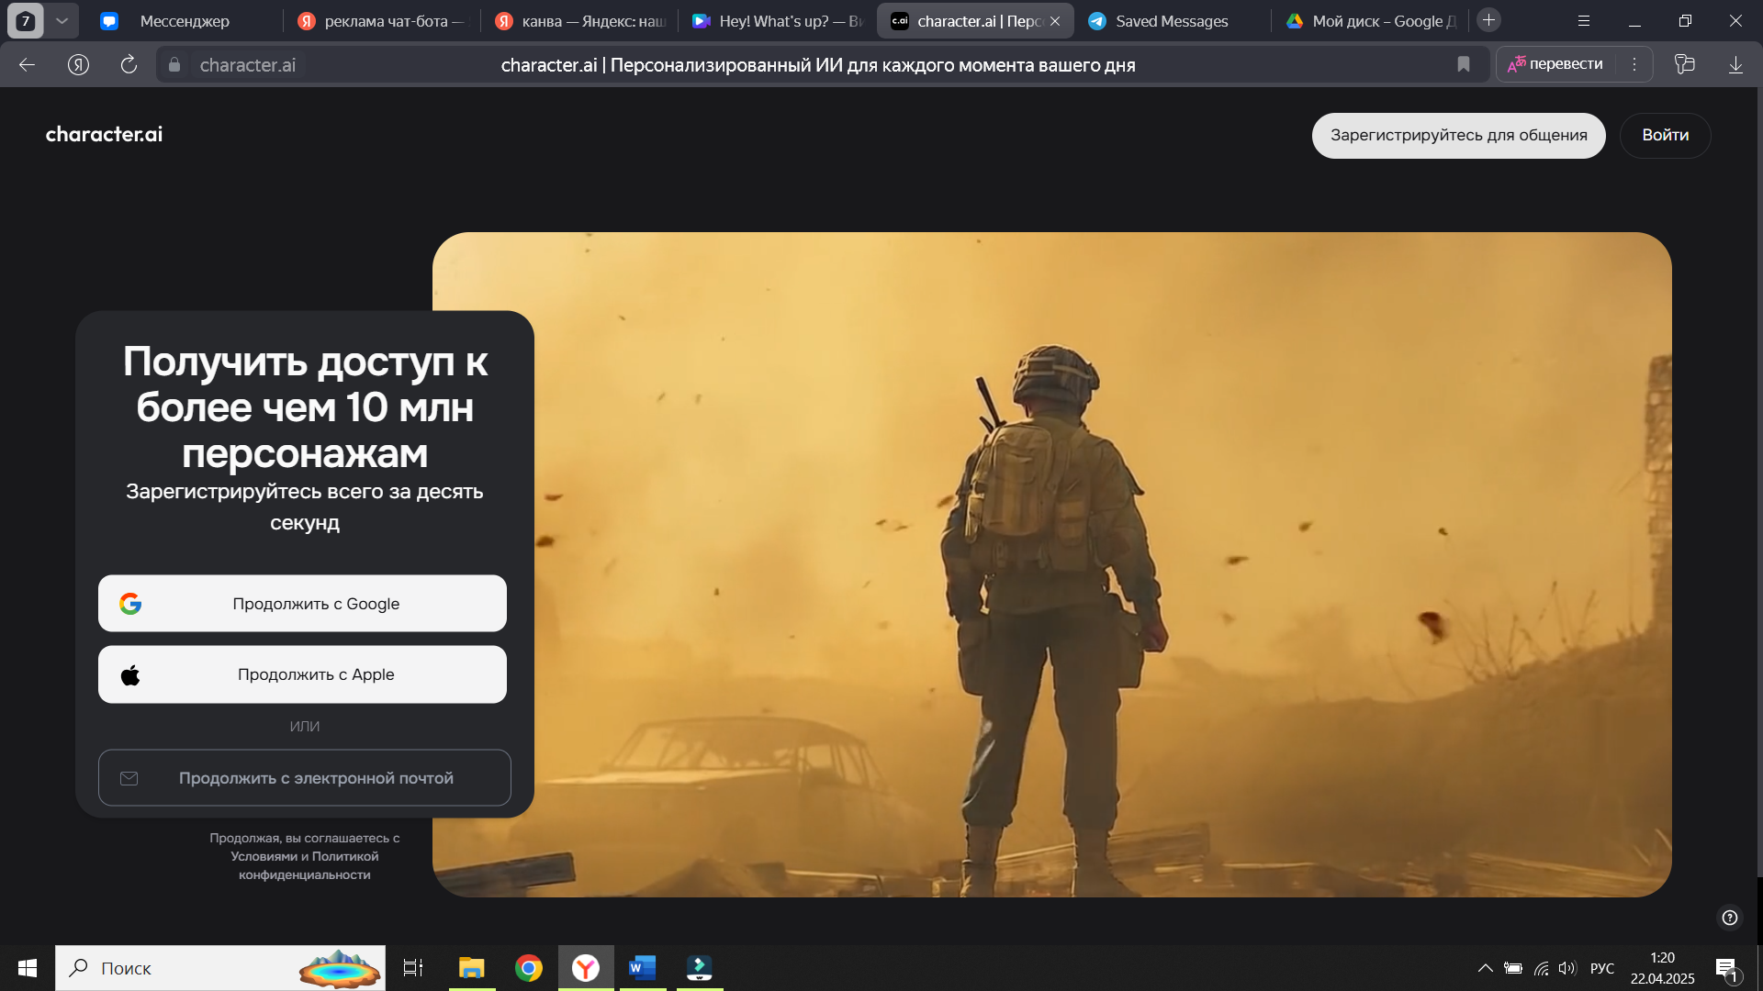  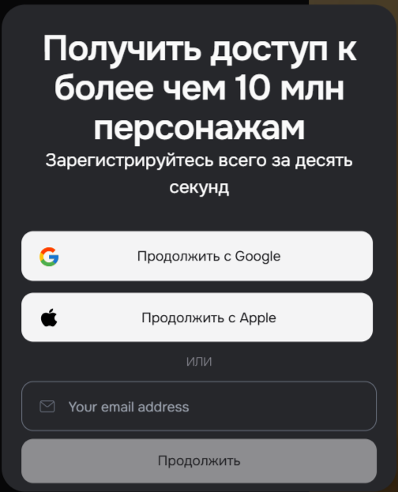
2. | Нажмите «Создать» → «Персонаж». | 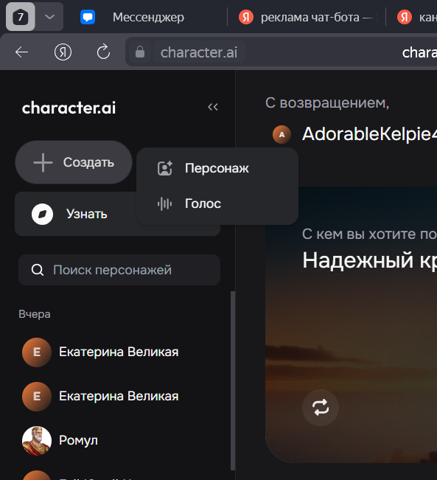
3. | Заполните поля:  Имя: Юлий Цезарь.  Приветствие: «Я - Гай Юлий Цезарь. Я великий вождь Римской империи. Я знаменит своим правлением, а также захватами новых земель.».  Описание: «Римский политический и государственный деятель, полководец, оратор, писатель, один из основателей Римской империи». | 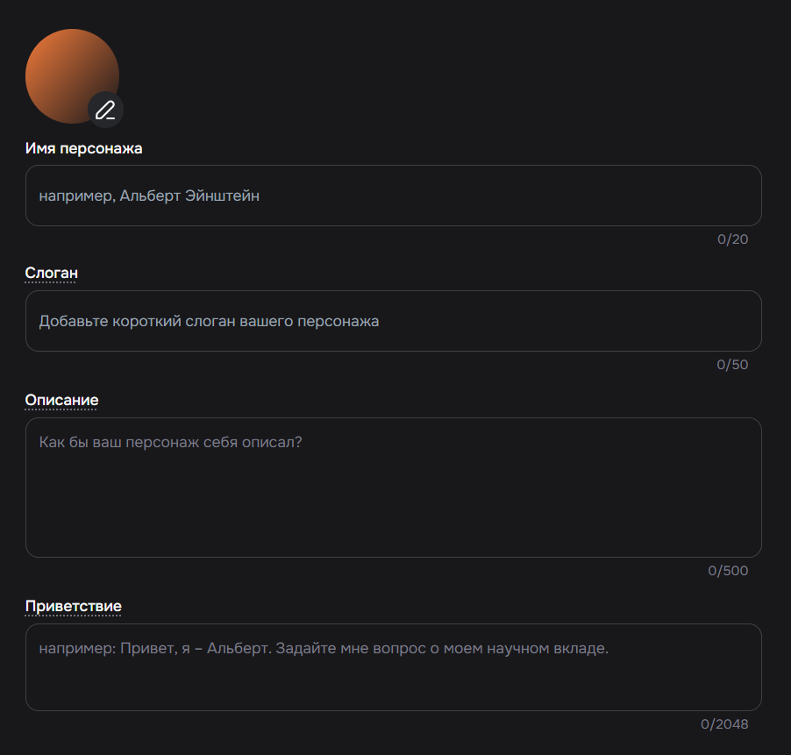
4. | В разделе «Определение персонажа» добавьте исторические факты:  Военные походы: завоевание Галии (50-е гг. до н.э);  Цитаты: «Жребий брошен!», «Перейти Рубикон».  По желанию дополните вашего персонажа аудио-сопровождением («Голос» → «Добавить», выберите подходящий голос персонажа из предложенных) | 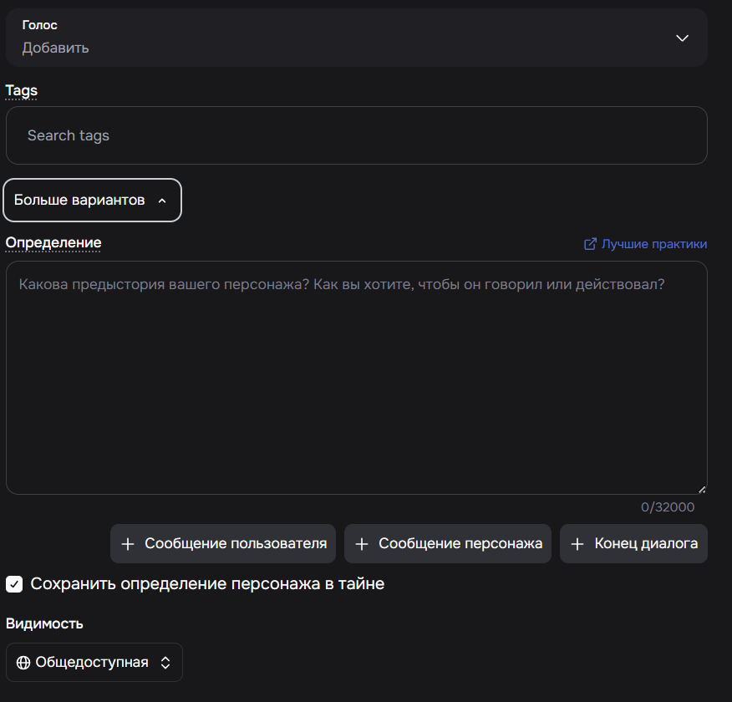  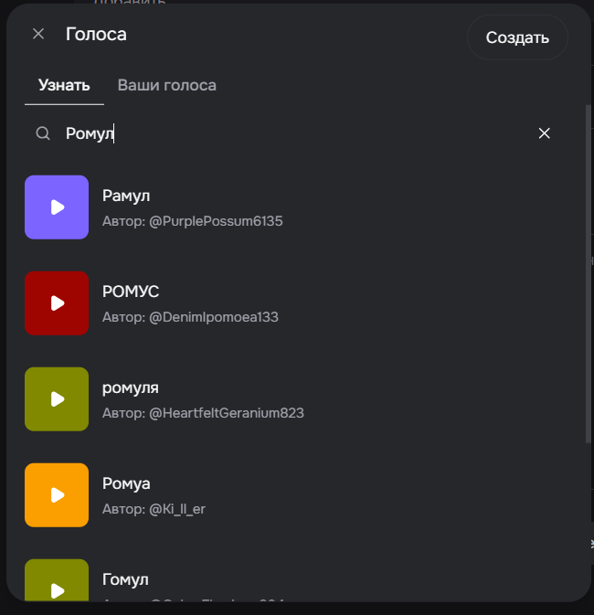
5. | Проведите тестовый диалог, исправляя ответы бота через оценку (1–4 звезды). | 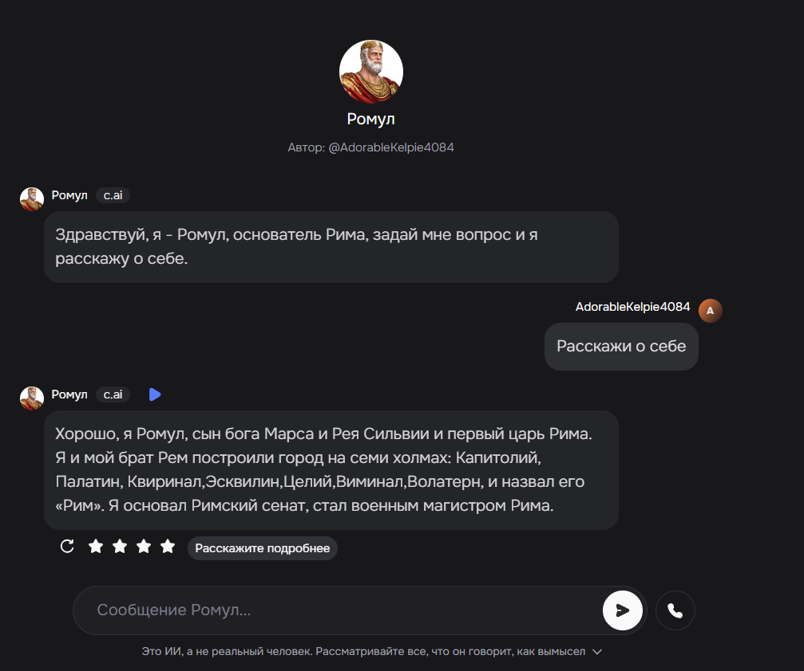
6. | Используя боковую панель, доведите вашего персонажа до совершенства.  Меню боковой навигационной панели:  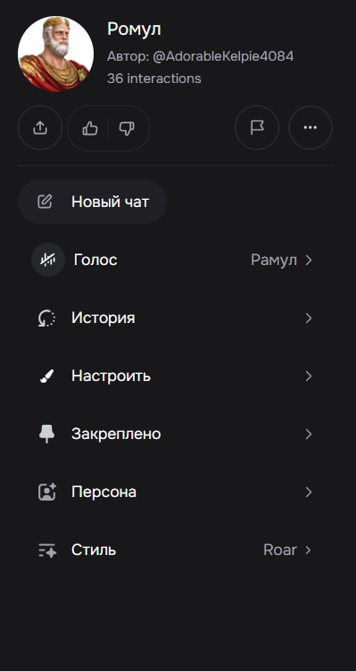  1 2 3 4  - Поделиться  - Оценить чат-бот  - Пожаловаться  - Редактировать  1. Начать новый чат;  2. Изменить голос;  3.Просмотреть историю чатов;  4.Настроить оформление фона чата;  5. Закрепленные сообщения;  6. Создать личную персону, чат-боты запоминают все ваши запросы и стиль общения и подстраиваются под него;  7. Выбор модели общения чат-бота.
- Варианты применения (5 минут)
Группам раздается макет плана-конспекта по теме «Падение Римской республики и создание империи», участникам необходимо разработать элемент урока с применение чат-бота созданного в процессе практикума.
Подведение итогов. Рефлексия (7 минут)
Мастер подчеркивает, что в ходе мастер-класса были проработаны все этапы создания и применения чат-ботов в образовательном процессе. Каждая группа презентует свой план-конспект. Организуется обсуждение итоговых продуктов. Участникам предлагается заменить стикеры «Ожидания vs Опасения» оформленные в начале мастер-класса на «Успехи vs Решения»

